Atelier 10 - Les VLANs

Table des matières
Introduction : 2
1 Exercice 1 : Mise en place de VLANs 2
1.1 Travail demandé 2
2 Exercice 2 : Analyse des agrégations de réseaux locaux virtuels 4
Tâche 1 : affichage de la configuration du commutateur 5
Tâche 2 : enquête sur l’étiquette VLAN dans l’en-tête de trame 5
3 Exercice n° 3 : Communication inter-vlan via IP 6
3.1 Configuration IP 9
3.2 Test 3, mode simulation 13
4 Exercice n°4 - Dépannage du routage inter-VLAN 17
4.1 Table d'adressage 17
4.2 Instructions 17
Détection des problèmes du réseau 17
Probléme N°1 17
Probleme N°2 18
Probléme N°3 : 19
Problème N°4 19
Problème N°5 19
5 Exercice n°5 - Dépannage du routage inter-VLAN - Mode Physique 20
5.1 Topologie 20
Table d'adressage 20
Table de VLAN 20
Test ping routeur 1 : 21
Test ping switch 1 : 21
test ping routeur 2 : 22
Plan d’action : 22
Conclusion : 25
Source : 25

Introduction :

- A travers cette activité Packet Tracer et les différent exercice qui la compose, nous verrons les différentes étapes nécessaires pour configurer des VLANs et réaliser des branchements dans un environnement de réseau informatique. Nous utiliserons également des commandes telles que "show IP interface brief", "show interface ", "show interface trunk" et "show vlan brief" afin de permettre le dépannage de manière efficace. Ces problèmes seront liés aux VLANs dans des scénarios de mise en réseau. Dans ce compte-rendu, je vais décrire en détail les différentes étapes de la configuration des VLANs et des branchements, ainsi que les outils et les commandes que j'ai utilisés pour résoudre les problèmes rencontrés.

Exercice 1 : Mise en place de VLANs

Utiliser le fichier : Bloc2_sem2_Atelier_09_01_Exercice_VLAN.pka

Travail demandé

On vous fournit une maquette avec les postes et les serveurs déjà configurés avec une adresse IP cohérente avec le cahier des charges ci-dessus.

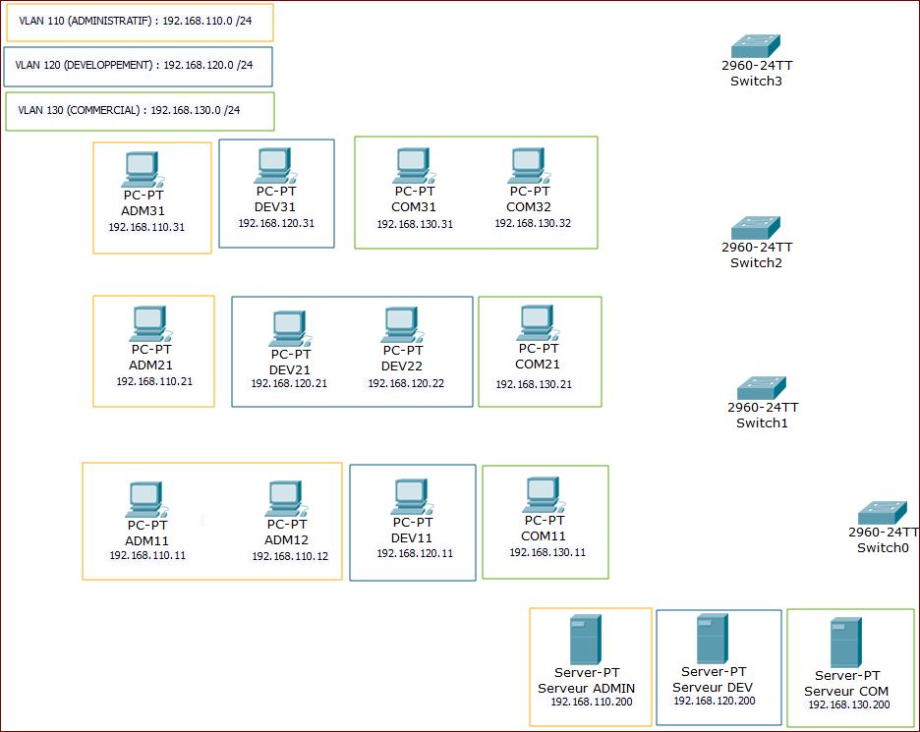

- Une fois tous les branchements effectués, la maquette interconnecte les différents postes comme le montre la figure c-i dessous :

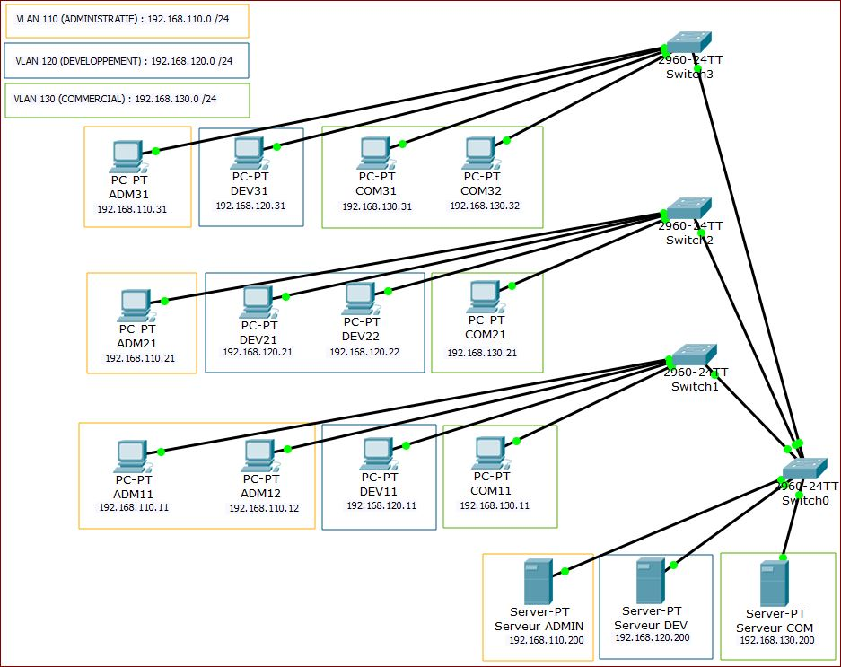

- Il faut maintenant passer à la configuration des vlan. La figure ci-dessous montre la configuration à suivre pour le vlan 110 :
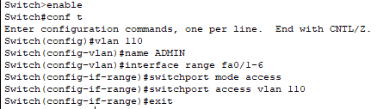

- vlan 110: Cette commande crée une nouvelle VLAN avec l'ID 110.

- name ADMIN : Cette commande attribue un nom à la VLAN nouvellement créée. Dans ce cas, la VLAN est nommée "ADMIN".

- interface range fa0/1-6 : Cette commande spécifie une plage d'interfaces réseau Ethernet qui seront configurées pour appartenir à la VLAN créée précédemment. Dans ce cas, il s'agit des ports Ethernet 1 à 6 sur le commutateur.

- switchport mode access : Cette commande configure les ports Ethernet sélectionnés en mode "access". Le mode "access" est utilisé pour connecter des périphériques réseau tels que des ordinateurs ou des imprimantes directement au port Ethernet d'un commutateur.

- switchport access vlan 110 : Cette commande configure les ports Ethernet sélectionnés pour appartenir à la VLAN 110 précédemment créée. Cela signifie que tous les périphériques connectés à ces ports Ethernet seront dans la même VLAN et pourront communiquer entre eux.

- Voici maintenant la configuration à suivre pour les deux autres vlan (120 & 130) :

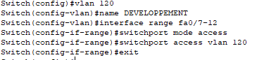

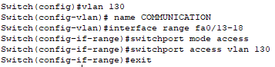

- Il faut maintenat configurer l’interface fa0 allant du port 21 à 24 en mode trunk comme le montre la figure ci-dessous :
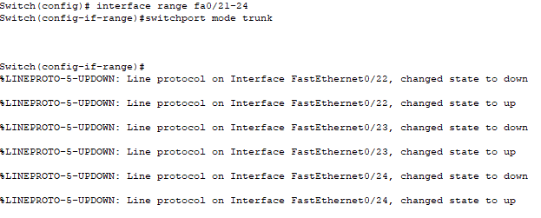

- Le mode trunk s’applique aux equipemet reseau tel que les commutateur ou les routeurs. En effte ce mode permet de faire passer simultanément plusieurs VLAN (Virtual Local Area Networks) sur un même port. Cela permet de simplifier la gestion des réseaux, d'optimiser l'utilisation de la bande passante et de faciliter la mise en place de topologies réseau complexes.

- En somme, la configuration de VLAN (Virtual LAN) permet de séparer physiquement les ports d'un commutateur Ethernet en plusieurs réseaux logiques distincts. Chaque VLAN créé peut être considéré comme un réseau virtuel indépendant qui fonctionne comme s'il était physiquement séparé du reste du réseau. En résumé, la configuration de VLANs permet de segmenter le réseau en plusieurs réseaux virtuels distincts, ce qui améliore la sécurité, la flexibilité et la gestion de réseau.

Exercice 2 : Analyse des agrégations de réseaux locaux virtuels

Utiliser le fichier : Bloc2_sem2_Atelier_09_02_Observer un VLAN.pka

- Dans cet exercice, nous travaillerons sur la topologie suivante :

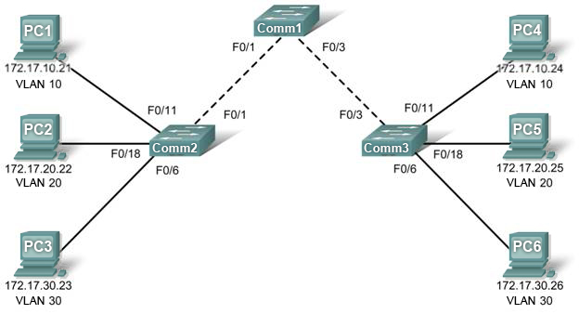

Tâche 1 : affichage de la configuration du commutateur

Passez en mode d’exécution utilisateur avec cisco comme mot de passe sur le commutateur Comm1. Passez en mode d’exécution privilégié en utilisant le mot de passe class. À l’invite du mode d’exécution privilégié, lancez la commande show running-config.
Comm1#show running-config

Lorsque vous affichez la configuration en cours, vérifiez quelles interfaces sont définies sur l’agrégation. Vous verrez la commande switchport mode trunk sous ces interfaces.

- Quelles interfaces sont définies actuellement sur l’agrégation ?

- Dans cette situation, la commande « show running-config » n’est pas la plus approprié. Pour vérifier quelle interface est définit sur l’agrégation, on utilise la commande « show vlan brief » :

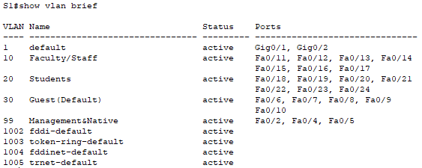

- Qu’est-ce qu’un VLAN natif ? À quoi sert-il ?

- Le VLAN natif est utilisé sur un port trunk pour acheminer le trafic non tagué entre les commutateurs ou vers un équipement qui ne prend pas en charge le VLAN tagging. Il permet également de configurer le port trunk avec un VLAN par défaut pour le trafic non tagué.

- On notera que le trafic non tagué est le trafic réseau qui ne contient pas de VLAN tag. Cela signifie qu'il ne peut pas être associé à un VLAN spécifique et est traité comme faisant partie du VLAN natif par défaut.

Tâche 2 : enquête sur l’étiquette VLAN dans l’en-tête de trame

Étape 1. Envoi d’une requête ping au PC4 depuis PC1
Si les voyants de liaison sont encore orange, basculez entre les modes Simulation et Realtime tant que les voyants ne passent pas au vert.
Utilisez l’outil Add Simple PDU. Cliquez sur PC1 puis sur PC4.

Étape 2. Clic sur Capture/Forward pour observer la requête ping
Dans la mesure où PC1 et PC4 se situent sur le même réseau local virtuel et réseau de couche 3, PC4 renvoie une réponse ARP au PC1. PC1 envoie une requête ping au PC4. En définitive, PC4 répond à cette requête. Cliquez sur View Previous Events lorsque le système vous y invite.

Étape 3. Enquête sur les détails d’unités de données de protocole sur l’un des commutateurs
Défilez jusqu’en haut de la liste d’événements. Dans la colonne Info, cliquez sur la zone en couleurs pour accéder à l’événement du commutateur Comm2 au commutateur Comm1. Cliquez sur l’onglet Inbound PDU Details. Observez les deux champs qui suivent l’adresse MAC source. À quoi servent ces deux champs ?
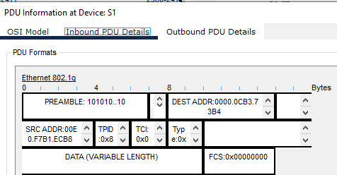

- Le TPID et le TCI sont deux termes liés à la communication de données dans les réseaux informatiques.

- Le TPID (Tag Protocol Identifier) est un identificateur de protocole qui est utilisé dans les réseaux VLAN (Virtual Local Area Network) pour identifier le type de trame qui est transportée dans un paquet Ethernet. Le TPID est un champ de deux octets qui est situé dans l'en-tête du paquet Ethernet et qui permet de distinguer les trames VLAN des trames Ethernet classiques. Le TPID est utilisé en conjonction avec le champ VLAN ID (VID) pour permettre le transport de plusieurs VLAN sur un même lien physique.

- Le TCI (Tag Control Information) est un champ de deux octets qui est également utilisé dans les réseaux VLAN pour transporter des informations de contrôle supplémentaires dans l'en-tête de la trame. Le TCI contient notamment des informations sur la priorité de la trame et sur l'appartenance à un VLAN particulier. Le TCI est situé juste après le champ TPID dans l'en-tête de la trame.

- En résumé, le TPID et le TCI sont deux éléments clés de l'en-tête de trame utilisée dans les réseaux VLAN pour permettre le transport de données de manière efficace et organisée. Le TPID identifie le type de trame, tandis que le TCI transporte des informations supplémentaires sur la trame elle-même.

Exercice n° 3 : Communication inter-vlan via IP

Utiliser le fichier : Bloc2_sem2_Atelier_09_03_VlanIP_debut.pkt

- Dans cet exercice, nous travaillerons sur la topologie suivante :

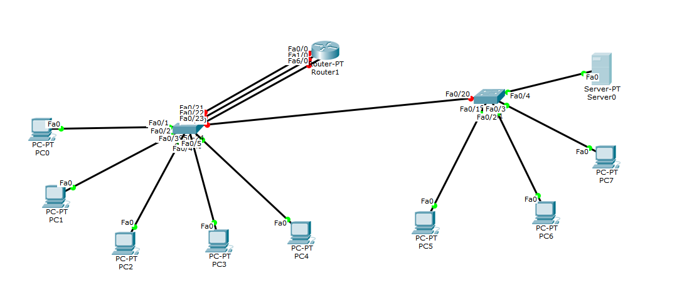

Établissons les liaisons entre le SWITCH et le routeur : gig6/0 du switch vers gig 0/0 du routeur, gig7/0 du switch vers gig1/0 du routeur, gig8/0 du switch vers gig2/0 du routeur. Discuter de cette solution et faire éventuellement une proposition.

- Voici la configuration à effectuer :

interface fa0/1
switchport mode access
switchport access vlan 10
interface fa0/2
switchport mode access
switchport access vlan 10
interface fa0/5
switchport mode access
switchport access vlan 10
interface fa0/3
switchport mode access
switchport access vlan 20
interface fa0/4
switchport mode access
switchport access vlan 20
interface fa0/5
switchport mode access
switchport access vlan 30
interface fa0/20
switchport mode trunk
interface fa0/22
switchport mode trunk
interface range fa0/6 - 24
shutdown
interface fa0/22
no shutdown
interface fa0/20
no shutdown
exit
exit
copy run start

- Cette configuration s’applique sur le switch 1, elle sert à configurer les ports d'interface du switch.

- Les six premières interfaces, fa0/1 à fa0/6, sont configurées en tant que ports d'accès et sont assignées à trois VLAN différents : fa0/1, fa0/2, et fa0/5 sont assignés au VLAN 10, fa0/3 et fa0/4 sont assignés au VLAN 20, et fa0/5 est assigné au VLAN 30.

- Les interfaces fa0/20 et fa0/22 sont configurées en tant que ports trunk, ce qui signifie qu'elles peuvent transporter des données pour plusieurs VLAN à la fois. Les interfaces 6 à 24 sont mises en veille ("shutdown"), à l'exception de la fa0/22 et de la fa0/20 qui sont activées ("no shutdown"). Enfin, la configuration est sauvegardée en utilisant la commande "copy run start", qui enregistre la configuration en cours dans la mémoire non volatile du switch pour qu'elle soit récupérée lors du prochain redémarrage.

- Voici la configuration pour le switch 2 :

enable
conf t
vlan 10
name COMMERCIAL
vlan 20
name COMPTABILITE
vlan 30
name PRODUCTION
vlan 40
name SERVER
exit
interface fa0/1
switchport mode access
switchport access vlan 10
interface fa0/2
switchport mode access
switchport access vlan 10
interface fa0/5
switchport mode access
switchport access vlan 10
interface fa0/3
switchport mode access
switchport access vlan 20
interface fa0/4
switchport mode access
switchport access vlan 20
interface fa0/5
switchport mode access
switchport access vlan 30
interface fa0/20
switchport mode trunk
interface fa0/22
switchport mode trunk
interface range fa0/6 - 24
shutdown
interface fa0/22
no shutdown
interface fa0/20
no shutdown
exit
exit
copy run start

Configuration IP

Questions :

- Quelles sont les adresses IP des réseaux choisis ?

- Voici la configuration à appliquer, vous trouverez dedans les IP des réseaux choisis :

vlan 10
name COMMERCIAL
vlan 20
name COMPTABILITE
vlan 30
name PRODUCTION
vlan 40
name SERVER
exit
interface fa0/0.10
encapsulation dot1Q 10
ip address 10.3.0.254 255.255.255.0
no shutdown
exit
interface fa0/0.20
encapsulation dot1Q 20
ip address 172.16.3.254 255.255.255.0
no shutdown
exit
interface fa0/0.30
encapsulation dot1Q 30
ip address 192.168.3.254 255.255.255.0
no shutdown
exit
interface fa0/0.40
encapsulation dot1Q 40
ip address 10.10.3.254 255.255.255.0
no shutdown
exit
router rip
version 2
network 10.0.0.0
network 172.16.0.0
network 192.168.0.0
exit
exit
copy run start

- Cette configuration est pour configurer un routeur Cisco pour utiliser le protocole de routage RIP version 2 et pour configurer des sous-interfaces avec des adresses IP différentes sur l'interface FastEthernet 0/0.

- Plus précisément, cette configuration configure quatre sous-interfaces avec des VLAN différents sur l'interface FastEthernet 0/0, chaque sous-interface étant identifiée par une étiquette de VLAN différente à l'aide de l'encapsulation dot1Q. Chacune des sous-interfaces est configurée avec une adresse IP dans une plage différente pour permettre la communication entre des réseaux locaux différents.

- Ensuite, le protocole de routage RIP version 2 est activé et des réseaux locaux sont ajoutés pour permettre au routeur de partager des informations de routage avec d'autres routeurs RIP voisins pour atteindre des destinations sur ces réseaux locaux. Enfin, la configuration est sauvegardée dans la mémoire non volatile (NVRAM) du routeur pour être utilisée après un redémarrage.

- Donc logiquement, l’adressage des réseaux se traduit par les adresses suivantes :

 | IPV4
VLAN 10 | 10.0.0.0
VLAN 20 | 172.16.0.0
VLAN 30 | 192.168.0.0

- Quelles sont les adresses IP des cartes réseau du routeur ?

- Les adresse des cartes réseaux virtuelles sont :

Carte reseau 1 | 172.16.3.254
Carte reseau 2 | 192.168.3.254
Carte reseau 3 | 10.10.3.254

- Quelle est la passerelle par défaut des stations des vlan 1 et 2 et 3 ?

- Les passerelles par défauts des stations des vlan sont les même que les adresse des cartes réseaux. Car les carte réseau sont les passerelles par défauts.

- Quels sont les différents modes pour chacun des ports des switchs ?

- Les différents modes pour chacun des ports du switch 1 sont :

- Les interfaces fa0/1, fa0/2, fa0/5 sont en mode access avec l'accès au VLAN 10.
- Les interfaces fa0/3, fa0/4 sont en mode access avec l'accès au VLAN 20.
- L'interface fa0/6 à fa0/24 sont en mode shutdown, c'est-à-dire qu'elles sont désactivées.
- Les interfaces fa0/20 et fa0/22 sont en mode trunk, ce qui signifie qu'elles peuvent transporter plusieurs VLANs.

- Les différents modes pour le switch 2 sont :

- Les interfaces fa0/1, fa0/2 et fa0/5 sont en mode d'accès (switchport mode access) et sont associées à la VLAN 10 (switchport access vlan 10).
- Les interfaces fa0/3 et fa0/4 sont en mode d'accès (switchport mode access) et sont associées à la VLAN 20 (switchport access vlan 20).
- L'interface fa0/5 est en mode d'accès (switchport mode access) et est associée à la VLAN 30 (switchport access vlan 30).
- L'interface fa0/20 est en mode trunk (switchport mode trunk) et peut transporter plusieurs VLANs simultanément.
- L'interface fa0/22 est en mode trunk (switchport mode trunk) et peut transporter plusieurs VLANs simultanément.
- Les interfaces fa0/6 à fa0/24 sont désactivées (shutdown).

- Montrer la table MAC et la table ARP du switch

- Pour montrer la table MAC du switch, on utilise la commande « show mac address-table » voici le résultat :
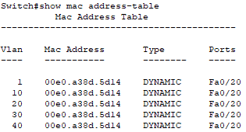

- La commande pour afficeher la table ARP on peut aussi utiliser l’outil suivant : en le selectionnant puis en effectuant un clique gauche sur le switch. Une fois cette action effectué, on peut voir que la table arp est vide :
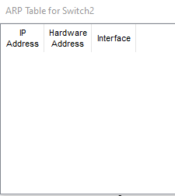

- D'après la sortie de la commande "show mac address-table" du switch, il y a une adresse MAC (00e0.a38d.5d14) associée à plusieurs VLANs (Vlan 1, 10, 20, 30 et 40) et qui est apprise dynamiquement sur le port Fa0/20. Cela peut indiquer qu'un périphérique a été connecté au port Fa0/20 du switch et qu'il utilise la même adresse MAC pour communiquer avec différents réseaux.

- Le fait que la table ARP soit vide signifie qu'aucune correspondance n'a été établie entre une adresse IP et une adresse MAC sur le réseau.

- Rédiger une brève note d’intention présentant vos choix que vous soumettrez au donneur d’ordre.

- Après avoir examiné les recommandations pour l'organisation du réseau de la société Tables & cie, je propose d'ajouter un routeur avec suffisamment de ports pour connecter les différents VLANs. J’utiliserais des adresses IP privées pour chaque réseau et VLAN, en attribuant une adresse de classe A pour le VLAN 1, une adresse de classe B pour le VLAN 2 et une adresse de classe C pour le VLAN 3. De plus, j’attribuerais à chaque port du routeur une adresse unicast avec la plus grande valeur possible pour chaque VLAN.

- Concernant les liaisons entre le switch et le routeur, nous relierons gig6/0 du switch à gig0/0 du routeur, gig7/0 du switch à gig1/0 du routeur et gig8/0 du switch à gig2/0 du routeur. J’ai également évalué la configuration proposée pour le switch 1 et le switch 2, et elle semble adéquate pour répondre aux besoins de la société Tables & cie.

- Enfin, je recommande l'utilisation du routage RIP version 2 et l'ajout de chacun des réseaux pour permettre une communication efficace entre les différents VLANs et périphériques du réseau. Ces choix permettront de mettre en place une infrastructure de réseau sécurisée et efficace pour la société Tables & cie, garantissant une communication fluide et une gestion optimale de l'ensemble des périphériques du réseau.

Test 3, mode simulation

À partir de la station PC1 à partir du prompt, envoyer un ping vers l’adresse Ip du poste PC3

- Avant d’effectuer le test de connectivité « ping », il faut configurer une plage d'IP pour chaque PC dans chaque VLAN. Pour cela on peut effectuer la configuration directement sur le routeur en procèdent vlan par vlan. Voici un tableau qui précise les plages d’adressages :

VLAN NAME | POSTE | IPV4 | MASQUE | PASSERELLE
VLAN 10 | PC0 | 10.3.0.10 | 255.255.255.0 | 10.3.0.254
 | PC1 | 10.3.0.11 | 255.255.255.0 | 10.3.0.254
 | PC5 | 10.3.0.12 | 255.255.255.0 | 10.3.0.254
VLAN 20 | PC2 | 172.16.3.10 | 255.255.255.0 | 172.16.3.254
 | PC3 | 172.16.3.11 | 255.255.255.0 | 172.16.3.254
 | PC6 | 172.16.3.12 | 255.255.255.0 | 172.16.3.254
VLAN 30 | PC4 | 192.168.3.10 | 255.255.255.0 | 192.168.3.254
 | PC7 | 192.168.3.11 | 255.255.255.0 | 192.168.3.254

- Voici maintenant les configurations effectuées dans chaque vlan :

- Vlan 10 :

- Vlan 20 :

- Vlan 30 :

Questions :
- Quel résultat obtient-on ?
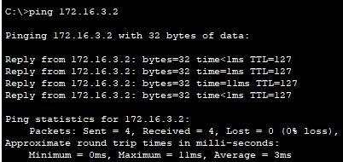

- À quel élément PC1 transmet-il le paquet IP, via quel port d’entrée de cet élément ?

- Il le transmet au switch 2 via le port fa0/2 comme le montre la capture ci-dessous :
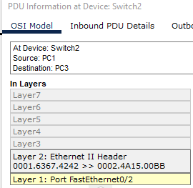

- Quel protocole est transporté par la trame transmise par le routeur R1 ?

- Le protocole utilisé pour le transport de la trame est ICMP car c’est un ping.

- Sur quel(s) port(s) est transmise cette dernière trame ?

- Comme le montre la figure ci-dessous, la dernière trame est transmise sur le port fa0 :
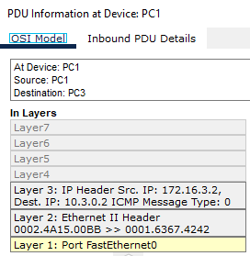

- Montrer la table MAC et la table ARP du switch ? Qu’en concluez-vous ?
- Table MAC :
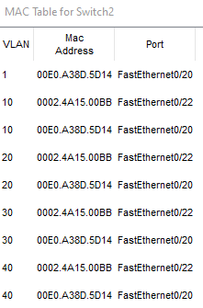

- Chaque addrese mac correspond aux interfaces utilisé pour les vlan.

- Table ARP :
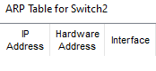

- Le choix d’avoir connecté chaque VLAN à une interface chacun, vous semble-t-il opportun ? Sinon, quelle proposition faites-vous ?

- Selon moi, ce choix dépend des exigences spécifiques du réseau et des objectifs de conception de celui-ci. En effet, il peut être approprié de connecter chaque VLAN à une interface distincte pour améliorer la sécurité du réseau et pour faciliter la gestion du trafic. Cependant cette approche peut également entraîner une utilisation mal optimisé des ressources du réseau, car elle nécessite l'utilisation de plusieurs interfaces physiques pour chaque VLAN. Si cela est un problème, une alternative pourrait être de configurer des interfaces logiques (ou sous-interfaces comme fait précédemment) pour chaque VLAN sur une interface physique unique. Cela permettrait de réduire le nombre d'interfaces physiques requises tout en conservant la séparation des VLAN.

Exercice n°4 - Dépannage du routage inter-VLAN

On utilisera le fichier suivant : Bloc2_sem2_Atelier_11_04_Exercice_VLAN- Troubleshoot Inter-VLAN Routing.pka

- Dans cet exercice, nous travaillerons sur la topologie suivante :

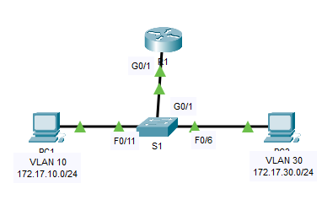

Table d'adressage

Appareil | Interface | Adresse IP | Masque de sous-réseau | Passerelle par défaut | VLAN
R1 | G0/1,10 | 172.17.10.1 | 255.255.255.0 | N/A | VLAN 10
R1 | G0/1,30 | 172.17.30.1 | 255.255.255.0 | N/A | VLAN 30
PC1 | Carte réseau | 172.17.10.10 | 255.255.255.0 | 172.17.10.1 | VLAN 10
PC3 | Carte réseau | 172.17.30.10 | 255.255.255.0 | 172.17.30.1 | VLAN 30

Instructions

Détection des problèmes du réseau

- Examinez le réseau et localisez la source des problèmes de connectivité.

- Afin d’examiner un réseau pour trouver ces problèmes de connectivité, il existe différentes commande pouvant être utile, voici un aperçu de celle-ci :

- show ip interface brief
- show interface g0/1.10
- show interface g0/1.30
- show interface trunk

Probléme N°1

- Dans notre cas, en effet l’orsque l’ont saisie la commande « show ip interface brief » dans notre routeur, on peut s’apercevoir que l’interface G0/1.10 ets eteinte comme le montre la capture ci-dessous :

- Il suffit donc de l’allumer comme le montre la capture ci-dessous :

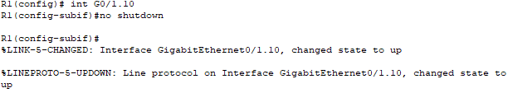

Probleme N°2

Con cernant le second probléme, on remarque que les interface G0/1.10 et G0/1.30 ne sont pas configurer sur les bon vlan. La commande « show interface » me permet d’affirmer cela :

- Interface G0/1.10 :

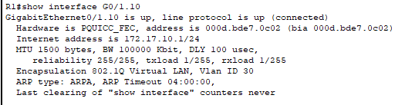

Mauvais vlan

- Interface GO/1.30 :

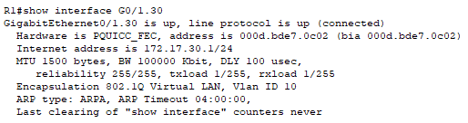

Mauvais vlan

- Pour palier à ce probléme , il faut reconfigurer de la facon suivante :

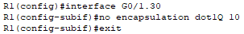
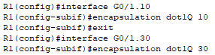

- L'interface G0/1 est divisée en deux sous-interfaces, G0/1.10 et G0/1.30. La commande "interface G0/1.10" est utilisée pour entrer dans la configuration de la sous-interface G0/1.10, tandis que la commande "interface G0/1.30" est utilisée pour entrer dans la configuration de la sous-interface G0/1.30.
- Les lignes "no encapsulation dot1Q 30" et "no encapsulation dot1Q 10" sont utilisées pour supprimer la configuration d'encapsulation pour les sous-interfaces G0/1.30 et G0/1.10, respectivement.
- Ensuite, la commande "encapsulation dot1Q 10" est utilisée pour configurer l'encapsulation pour la sous-interface G0/1.10, et la commande "encapsulation dot1Q 30" est utilisée pour configurer l'encapsulation pour la sous-interface G0/1.30.

Probléme N°3 :

- Pour le 3 -ème problème, on remarque que la passerelle par défaut du PC3 est mal configuré :

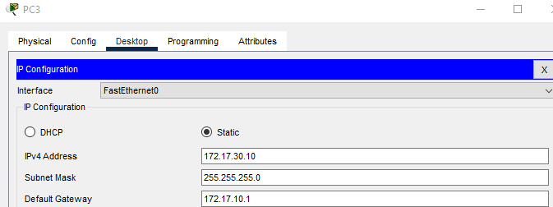

- La bonne paserelle est 172.17.30.1

Problème N°4

- Concernant le 4éme problème, on constate que aucun mode trunk n’est présent sur l’interface du switch. Ce qui pe permet de faire cette affirmation est la commande « show interface trunk » :
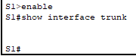
- On voit effectivement qu’il n’y en a aucune. Pour poulaier à ce probléme, il suffit de faire passer l’interface G0/1 du switch en mod trunk comme le montre la figure ci-dessous :
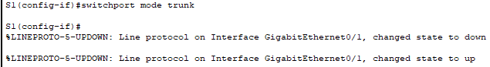

Problème N°5

- Con cernant le 5 -ème et dernier problème, celui-ci est survenue l’ors de l’encapsulation dans le problème 2, en effet les adresse IP ce sont supprimer, il faut donc les attribuer à nouveau :
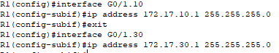

Exercice n°5 - Dépannage du routage inter-VLAN - Mode Physique

On utilisera le fichier suivant : Bloc2_sem2_Atelier_11_05_Exercice_VLAN- Troubleshoot Inter-VLAN Routing - Physical Mode.pka

Topologie

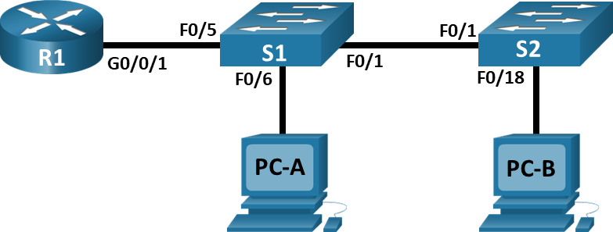

Table d'adressage

Appareil | Interface | Adresse IP | Masque de sous-réseau | Passerelle par défaut
R1 | G0/0/1.3 | 10.3.0.1 | 255.255.255.0 | S/O
R1 | G0/0/1.4 | 10.4.0.1 | 255.255.255.0 | S/O
R1 | G0/0/1.13 | 10.13.0.1 | 255.255.255.0 | S/O
S1 | VLAN 3 | 10.3.0.11 | 255.255.255.0 | 10.3.0.1
S2 | VLAN 3 | 10.3.0.12 | 255.255.255.0 | 10.3.0.1
PC-A | Carte réseau (NIC) | 10.4.0.50 | 255.255.255.0 | 10.4.0.1
PC-B | Carte réseau (NIC) | 10.13.0.50 | 255.255.255.0 | 10.13.0.1

Table de VLAN

VLAN | Nom | Interface attribuée
3 | Gestion | S1: VLAN 3  S2: VLAN 3
4 | Opérations | S1: F0/6
7 | ParkingLot | S1: F0/2-4, F0/7-24, G0/1-2  S2: F0/2-17, F0/19-24, G0/1-2
8 | Natif | S/O
13 | Maintenance | S2: F0/18

De | Pour | Résultats de la commande Ping
R1 | S1 VLAN 3 (10.3.0.11)
R1 | S2 VLAN 3 (10.3.0.12)
R1 | PC-A (10.4.0.50)
R1 | PC-B (10.13.0.50)
S1 | S2 VLAN 3 (10.3.0.12)
S1 | PC-A (10.4.0.50)
S1 | PC-B (10.13.0.50)
S2 | PC-A (10.4.0.50)
S2 | PC-B (10.13.0.50)

Test ping routeur 1 :
- R1 vers S1 :
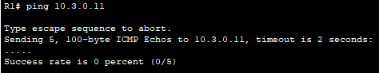

- R1 vers S2 :
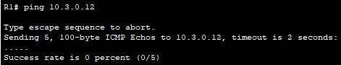

- R1 vers PC-A
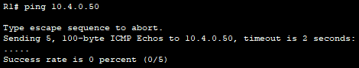

- R1 vers PC-B :
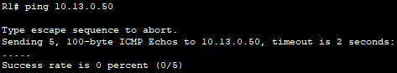

Test ping switch 1 :

- S1 vers S2 :
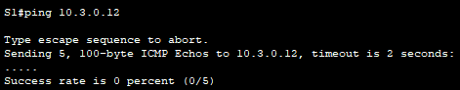

- S1 vers PC-A :
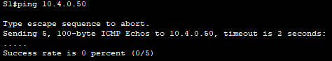

- S1 vers PC-B :
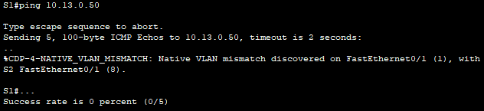

test ping routeur 2 :
- S2 vers PC-A :
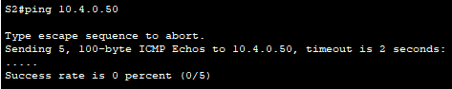

- S2 vers PC-B :
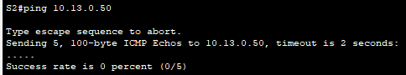

Plan d’action :

- Pour donner suite au test que nous avons effectué sur les différents composant du réseau, nous avons pu voir qu’aucun d’entre eux n’est concluant. Nous allons donc voir comment dépanner chaque problème de maniéré méthodique grâce aux commande vu précédemment.

- Concernant le routeur 1, pour avoir avoir une vu d’enssemble, il serait interessant d’utiliser la commande « show running config » afin d’afficher la configuration compléte du routeur. De ce fait nous pourrons l’etudier afin de verifier si il y a des incohérence ou des erreur de configuration. Une fois la commande utilisé, la configuration affiché est la suivante :

Current configuration : 1095 bytes
!
version 15.4
no service timestamps log datetime msec
no service timestamps debug datetime msec
service password-encryption
!
hostname R1
!
!
!
enable secret 5 $1$mERr$9cTjUIEqNGurQiFU.ZeCi1
!
!
no ip cef
no ipv6 cef
!
no ip domain-lookup
!
!
spanning-tree mode pvst
!
!
interface GigabitEthernet0/0/0
no ip address
duplex auto
speed auto
shutdown
!
interface GigabitEthernet0/0/1
no ip address
duplex auto
speed auto
!
interface GigabitEthernet0/0/1.3
encapsulation dot1Q 3
ip address 10.3.0.1 255.255.255.0
!
interface GigabitEthernet0/0/1.4
encapsulation dot1Q 4 native
ip address 10.4.0.1 255.255.255.0
!
interface GigabitEthernet0/0/1.8
encapsulation dot1Q 8
no ip address
!
interface GigabitEthernet0/0/1.13
encapsulation dot1Q 13
ip address 10.13.0.1 255.255.255.0
!
interface Vlan1
no ip address
shutdown
!
ip classless
!
ip flow-export version 9
!
!
!
banner motd ^C Authorized Users Only! ^C
!
line con 0
password 7 0822455D0A16
logging synchronous
login
!
line aux 0
!
line vty 0 4
password 7 0822455D0A16
login
!
end

- On peut alors relever une incoherence : En effet sur l’interface G0/0/1.4 il y à une encapsulation dot1Q 4 native alors que ce type d’encapsulation devrait etre sur l’interface G0/0/1.8. concernant la sollution de correction, Les commandes suivantes seront utilisé : « no encapsulation » et encapsulation afin d’inverser l’encapsulation des deux interfaces. La figure ci-dessous montre comment proceder :
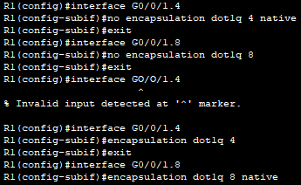
- On commence par se rendre sur les deux interface et on utilise la commande « no encapsulation » afin d’annuler les encapsulation ur chcune des interfaces. Puis en utilisant la commande « encapuslation » on reatribu la bonne encapsulation sur chauqe interface.

- Attentio une fois l’encapsulation modifié, il ne faut pas oublié d’attribuer anouveau les ip :
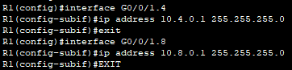

- Concernant le routeur, il ne semble pas y avoir d’autre probléme, on peut donc passer aux switch.

- Concernant les problèmes sur les switch, on peut voir que l’lorsque l’ont ouvre la console, un message d’erreur apparait : « %CDP-4-NATIVE_VLAN_MISMATCH: Native VLAN mismatch discovered on FastEthernet0/1 (1), with S2 FastEthernet0/1 (8). ». Ce message signifie qu'il y a une incompatibilité entre les VLANs natifs configurés sur deux appareils connectés. Dans notre cas, 'il y a une incompatibilité entre le VLAN natif configuré sur FastEthernet0/1 du switch et celui configuré sur FastEthernet0/1 de l'autre appareil S2. Le numéro du VLAN natif est donné entre parenthèses à la fin du message.

- Pour résoudre ce problème, il suffit de vérifier la configuration VLAN de chaque appareil et de s’assurer que le VLAN natif est configuré de la même manière sur les deux appareils connectés. Pour cela on utilise la commande « show vlan ».

- Concernant la résolution du problème, il suffit d’utiliser la commande suivante dan l’interface fa0/1 :

- Concernant les autres probléme, on peut utilisé ici aussi la commande « show run » comme précédement pour le routeur. Une fois cette commande saisie, on peut voir que la configuration de l’interface fa0/1 n’est pas tous a fait correcte :
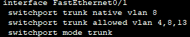
- En effet il manque le vlan 3 dans les autorisation trunk. La figure ci-dessous montre comment pallier à ce probléme :

- On peut voir ensuite dans la configuration que sur l’interface fa0/5 le mode est mal definit, il devrait etre en mode trunk, et il mnque la permission pour le vlan 8 et 13 :
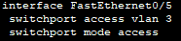
- Pour palier à ce probléme, voici les commande à executer :
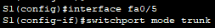

- Dans la configuration, on peut voir egalement que le vlan 13 n’a pas de nom, voici donc comment lui en attribué 1 :
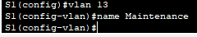

- Concernant le switch 2, en utilisant ici aussi la commande « show run », on peut apercevoir que l’interface fa0/1 n’a pas toutes les permissions sur les vlan qu’elle devrait avoir :
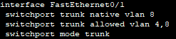
- En effet il manque les permisssion pour les vlan 3 et 13. Voici comment palier à ce probléme :

Conclusion :

- En conclusion, cette activité Packet Tracer a été une expérience enrichissante pour apprendre les différentes étapes nécessaires pour configurer des VLANs et réaliser des branchements dans un environnement de réseau informatique. Grâce à l'utilisation de commandes telles que "show IP interface brief", "show interface ", "show interface trunk" et "show vlan brief", j'ai pu résoudre efficacement des problèmes liés aux VLANs dans des scénarios de mise en réseau. Cette activité m'a également permis de développer mes compétences en matière de dépannage et de résolution de problèmes, ce qui sera très utile dans ma future carrière en informatique. Dans l'ensemble, cette activité a été une expérience positive pour acquérir des compétences pratiques dans le domaine des réseaux informatiques.

Source :

- https://www.ciscomadesimple.be/2009/09/16/cisco-configuration-de-base-de-rip/
- https://www.youtube.com/watch?v=nsv28gyZozU
- https://www.ciscomadesimple.be/2009/09/16/cisco-configuration-de-base-de-rip/
- https://www.youtube.com/watch?v=nsv28gyZozU

